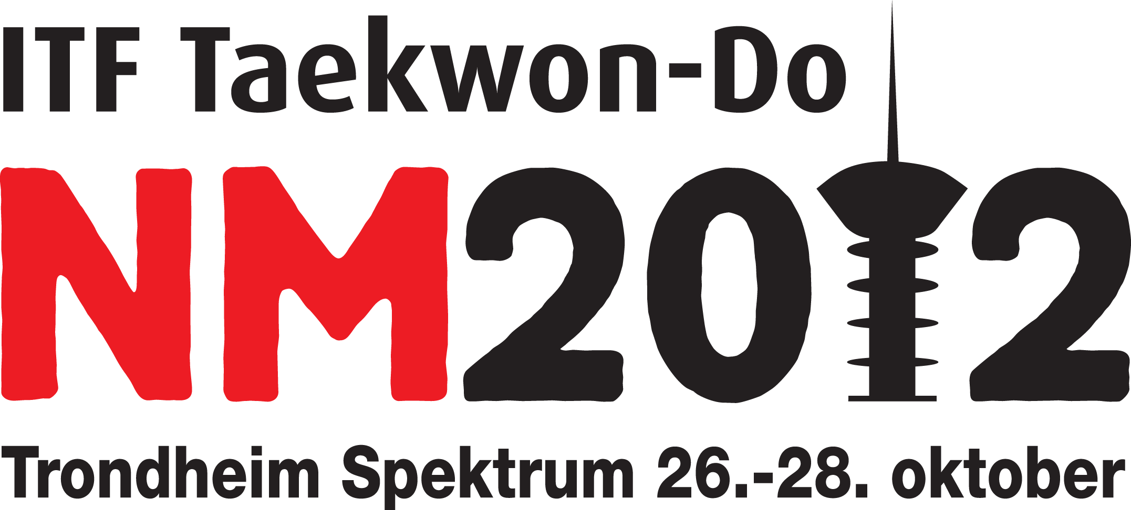

Vil DU være med på  
**ÅPNINGSSEREMONIEN**   
under NM i Trondheim, lørdag 27. oktober?

DU FÅR:

* følge en av NM-deltagerne inn under innmarsjen
* være med på oppvisning
* t-skjorte med NM-logo, spesiallaget for de som er med
* noe enkelt å spise
* ta med deg HELE familien din til NM for kr. 200,- (halv pris på familiebillett)
* være med på å lage et fantastisk flott NM!!

DU MÅ:

* ha minimum hvitt belte med 2 striper
* melde deg på til instruktøren din senest torsdag   
  18. oktober (bindende påmelding)
* møte opp i Trondheim Spektrum senest kl. 11.00 på lørdag 27. Først generalprøve, så starter åpnings- seremonien kl. 13.00
* Ha på deg ren, nystrøket drakt
* Ta med vannflaske

Kontakt ansvarlig for barneoppvisningen Gunnar Rugsveen på e-post [gunnar@ntkd.no](mailto:gunnar@ntkd.no) eller 95727162 hvis man har spørsmål eller for direkte påmelding